Lunes
31
de octubre

1º de Secundaria
Lengua Materna

Más que creatividad es síntesis

Aprendizaje esperado: presenta una exposición acerca de un tema de interés general.

Énfasis: diseñar apoyos gráficos para una exposición.

¿Qué vamos a aprender?

Identificarás que hay varios recursos de los que puedes echar mano a la hora de exponer. Así es, descubrirás que los apoyos gráficos son indispensables para comprender y ejemplificar mejor tu tema de exposición y esto requiere tener ciertas características.

¿Qué hacemos?

Para comenzar, se te invita a que observes la siguiente imagen:

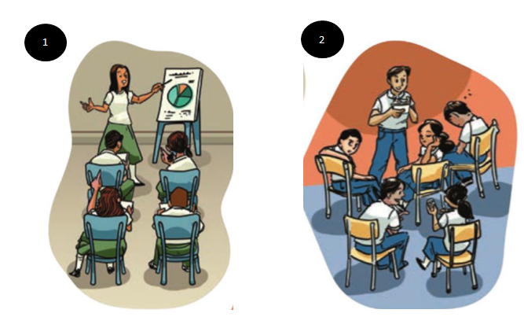

Toma unos segundos para observarlas. ¿Qué diferencias puedes identificar entre una imagen y otra?

Formula tus conclusiones y anótalas en tu libreta.

Si te fijas, se logra ver en la imagen uno a una expositora, parece una maestra apoyándose en una gráfica y está señalando algún dato mientras los alumnos están atentos y tomando nota.

En la segunda imagen, se ve que no hay un recurso o imagen de apoyo por parte del expositor, te puedes percatar de que sólo está hablando y hay desinterés por parte de los alumnos.

Como se menciona, existe una gran diferencia entre una imagen y otra, por una parte, en la imagen uno se ve que el apoyo gráfico logra captar la atención de los oyentes, porque es una manera atractiva de presentar datos que se organizan y muestran; pero en el segundo caso no hay un material de apoyo que refuerce lo que el expositor está tratando, por lo tanto, se muestra desinterés.

El uso de los apoyos gráficos en la exposición puede dar de un sólo golpe respuesta a cuestiones que se desean explicar; los gráficos e imágenes pueden ser más fuertes que las palabras, lo que ayuda al expositor.

Ahora, para seguir reflexionado sobre el propósito de la sesión, responde la siguiente pregunta. Se te sugiere que la escribas en tu libreta.

¿Qué apoyos gráficos utilizas para exponer un tema?

Es decir, ¿recuerdas a qué recursos acudes para poder exponer de una mejor manera?

Seguramente son más de uno, los recursos gráficos que has utilizado, por ejemplo:

- Gráficas.
- Tablas.
- Esquemas.
- Mapas.
- Imágenes.

Los apoyos gráficos son valiosos recursos que facilitan la presentación y comprensión de información; aportan dinamismo, pero también no es conveniente abusar de ellos, ya que si son demasiados pueden generar distracción para lograr el propósito de enriquecer la información que brindas.

¿O sea que no debes estar poniendo demasiados gráficos en cada momento durante tu presentación?

Así es, los recursos gráficos son tan sólo un apoyo de la exposición, la esencia es la información, su organización y cómo lo expliques.

La selección de los apoyos gráficos depende del tema y de los recursos materiales con los que cuentes. A veces tienes al alcance materiales que puedes utilizar, como cartulinas, colores, recortes, creación de dibujos y esquemas, y sobre todo la creatividad.

Se te invita a ver un ejemplo de un compañero tuyo llamado Julio, que expondrá el tema de vida saludable del Plato del Bien Comer.

Su texto dice:

Según la Norma Oficial Mexicana, 043-SSA2-2005, el Plato del Bien Comer que se debe consumir para estar sanos contempla lo siguiente: 17.5 % de verduras, 17.5 % de frutas, 30 % de cereales, 20 % de leguminosas y 15 % de alimentos de origen animal, como las carnes, pescado, pollo, etc.

Esta información la expondrá con más datos relevantes del tema; sin embargo, su esencia es dar a conocer la división del grupo de alimentos ejemplificando cada uno de ellos. Los recursos que tenía al alcance fueron colores, recortes e imágenes.

Ahora, se te invita a responder: de los apoyos gráficos señalados, ¿qué elementos crees que puedan ser de apoyo para explicar el tema? ¿Diagrama, gráfica, tabla, imagen y mapa?

Piensa bien cuál permitiría presentar de mejor manera el Plato del Bien Comer. ¿Qué me dices?

Puede dibujar una tabla, como la que se presenta a continuación, en la que se anotan los porcentajes y el grupo alimenticio que lo conforma.

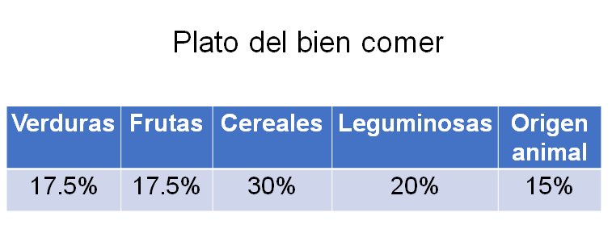

Sin embargo, se considera que puede ser más pertinente y funcional realizar un dibujo donde clasifique los alimentos. Puede utilizar los recursos que tiene, como los recortes e imágenes, y los plumones de colores pueden dar un apoyo visual.

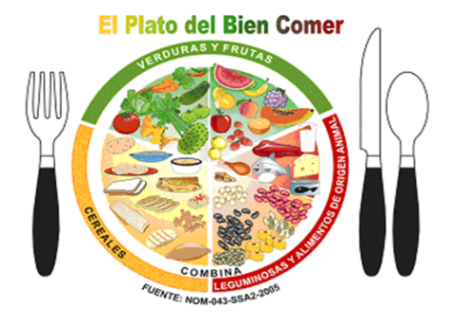

Pues el propósito es dar a conocer al público de la exposición qué alimentos y en qué cantidades se recomiendan consumir, y se busca ser más visual, por ello se puede ayudar a que vean en qué medida pueden consumir ciertos alimentos, esto permite clasificar de manera visual cada uno de ellos. Y si se hubiera plasmado en una tabla, sólo reflejarían datos.

Bajo esa lógica en casa ve seleccionando qué recursos gráficos te son más útiles para presentar el tema que expondrás, pues las imágenes deben ser acordes a lo que se explica y tu intención.

Por ejemplo, tu compañero Julio, lo realizó en una cartulina e hizo recortes y coloreó algunos elementos para clasificarlos, además anotó con letra clara y de un tamaño adecuado información, como los porcentajes.

Es importante considerar estos elementos que se señalan porque si no se batallaría en leer y comprender el cartel, como no tener letra clara y el tamaño para que pueda ser vista por todos, dado que se dirige a un variado número de personas y es importante señalar que se debe distinguir para poder lograr atraer su atención.

¿Y qué pasa si los quieres hacer de manera electrónica, es decir, en diapositivas?

También se puede recurrir a los medios digitales, programas y aplicaciones. Recuerda que esto depende de los recursos con los que cuentes y el tipo de información que quieres presentar. Para ello, se te invita a ver el siguiente video.

- Exponer un tema: ¿Cómo hacer un PowerPoint?
https://www.youtube.com/watch?v=re04VsQWH30
Revisa del tiempo 00:17 al 01:10 y del 02:19 al 04:20.

¿Qué tal? ¿Qué te llamó la atención del video? ¿Cómo hacer una presentación en diapositivas electrónicas?

Como pudiste observar puedes agregar en las diapositivas textos, imágenes, formas, gráficos y elementos multimedia. Y puede ser sencilla la forma en que ingresas tu información, como viste no solo son imágenes.
Es un recurso que puede apoyarte indudablemente en la exposición. Las herramientas son diversas y basta con entrar e interactuar con el programa para irte familiarizando con las funciones y la edición de tu información.

Ahora se te compartirán algunas presentaciones realizadas en diapositivas sobre la contaminación del agua. En casa observa detenidamente. No olvides registrar tus observaciones.

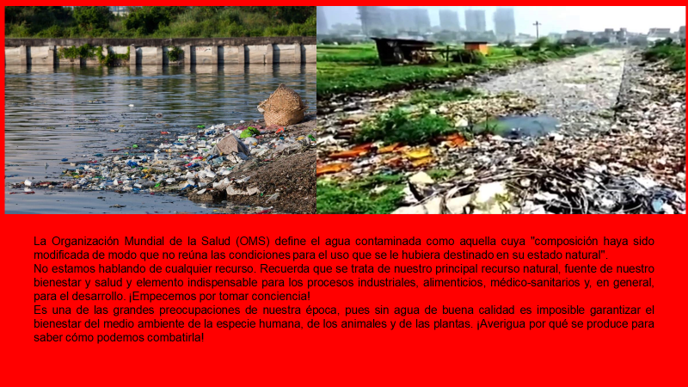

Esta diapositiva aborda una definición sobre la contaminación del agua propuesta por la OMS (Organización Mundial de la Salud). Observa las imágenes y el texto.

¿Qué se puede señalar de esta diapositiva? ¿Qué observaciones se pueden hacer?

Es importante enmarcar algunas cuestiones que debes contemplar al momento de hacer algunas diapositivas.

Por ejemplo, en la diapositiva puedes ver que el tamaño de letra, no es el adecuado; esto impide leer el texto y seguir la idea central, causando un problema al momento de exponer para los espectadores. Un aspecto más es que existe una gran cantidad de texto, se ve saturado. Sería más viable el hecho de plasmar oraciones clave, para, como se menciona, no saturar de información la diapositiva. Ojo, también esto te sirve si lo haces a mano en algún cartel, lámina, etc.

Es importante que en lo consecuente no satures de información tus diapositivas o tus carteles. Porque en algunas exposiciones, si te has dado cuenta se saturan las láminas de texto, y esto hace que se pierda el interés y no se asimile la información.

También si te diste cuenta en la diapositiva, el fondo es un color que llama la atención más que el contenido.

En efecto, tienes que cuidar esos pequeños aspectos de edición para que no se pierda el objeto central al momento de exponer; como se manifestó, la esencia es la información organizada y los recursos gráficos son tan sólo un apoyo.

Muchas veces te puedes centrar en las láminas más que en el expositor. Pero con los datos que se señalan puedes ir enriqueciendo tu trabajo.

En efecto, la intención es unir los elementos que enriquecen a una exposición; y son información, recursos gráficos y la forma de exposición. Por ello debes darte el tiempo de buscar material de apoyo e imágenes pertinentes, pues deben ser acordes a la intención que se desea dar a conocer.

Esto le dará presentación y formalidad al tema que abordes.

¿Qué otros apoyos gráficos te pueden ser útiles?

Esto depende de varios factores, como se mencionaba al principio, y depende del tema, los datos e información que desees exponer, los materiales y recursos con los que cuentes.

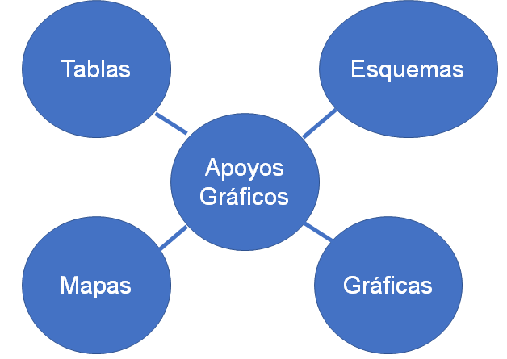

Ahora se te darán algunos elementos para que concretes alguna idea. En las exposiciones te servirán de guía, por ejemplo, las tablas, las cuales te pueden ayudar para organizar datos y mostrarlos, o también para comparar y señalar la diferencia entre la información. Esquemas: resumen y organizan la información de lo general a lo particular, usan llaves o corchetes. Es una buena opción para presentar la relación entre conceptos.

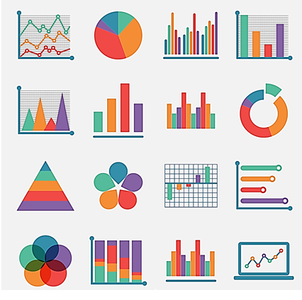

Otro elemento serían las gráficas, en estas hay variedad como la de barras, circulares, de dispersión y te permiten mostrar los datos que tengan comparación o variaciones en los datos viendo su desarrollo.

Pero regresando a la lámina de la contaminación, se editó con lo que se mencionó que se encontró en ella, y ahora se seleccionaron oraciones clave y relevantes, se pusieron las letras de forma más visible, se organizó la información y se reubicó la imagen. Además, se cambió y colocó un fondo más neutral en la diapositiva, y con estos cambios facilitarán su visualización. Observa la diferencia.

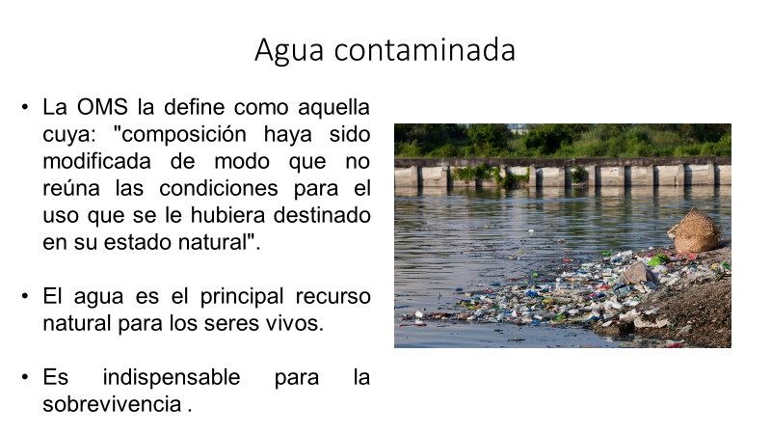

En casa logras ver el antes y el después. Esto será como una guía para realizar tus recursos gráficos. Observa nuevamente.

Antes. | Después.

Como puedes ver, se ha hecho una buena edición.

Aprovechando el tema de la contaminación del agua, se te dará información con la finalidad de que pienses qué recurso gráfico puedes hacer con la información que se te proporcionará. En casa propone en qué apoyo gráfico puedes apoyarte al momento de exponer.

La información que se desarrollará es la siguiente:

La contaminación del agua

Para entender esta situación, quizás, te debas remontar a las principales causas que han provocado la contaminación del agua. Revisa cuáles son:

1) Desechos industriales.
2) Calentamiento global.
3) Uso de pesticidas en la agricultura.
4) Deforestación.
5) Derrames de petróleo.
6) Otros.

Para abordar esta información en una exposición y desarrollar cada aspecto que origina la contaminación del agua, ¿qué recurso gráfico utilizarías?

Los gráficos y tablas permiten organizar los datos y diferenciarlos; sin embargo, no serían útiles para la información que se desea exponer, en este caso.

En cambio, el esquema puede ser el apoyo gráfico más adecuado, pues permite organizar y explicar cada elemento que contamina el agua. Aparte se agregarían unas imágenes acordes a los puntos a desarrollar.

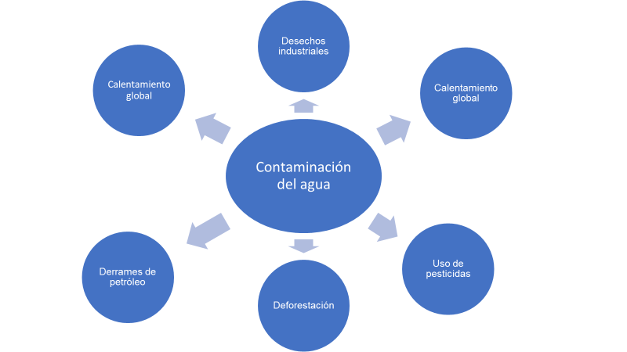

De esta forma se organiza y presenta mejor la información.

Con esto, te puedes percatar de que para complementar la exposición los apoyos gráficos tienen relevancia y son de gran utilidad.

Ahora, revisa el siguiente caso de una de tus compañeras llamada Vanesa. A ella le interesa el baile regional y sobre todo el de Oaxaca. Específicamente el de la Guelaguetza y comparte su material; hay que revisarlo y enriquecerlo con los conocimientos que has visto hasta ahora.

Observa la siguiente información.

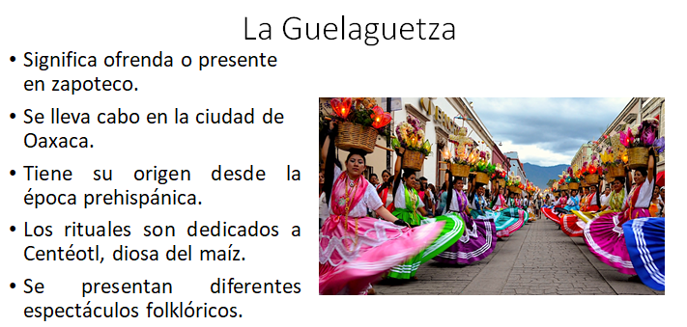

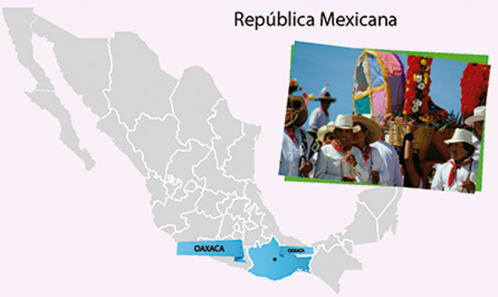
Después de haber visto las imágenes. Se te invita a que respondas las siguientes preguntas:

En la primera imagen. |  | ¿Cómo se presenta la información en la primera imagen?
 |  | ¿Piensas que se han empleado únicamente los datos principales del texto?
En la segunda imagen. |  | ¿Cómo se relaciona la fotografía y el mapa con el contenido de lo que se expone?
 |  | ¿Qué relevancia tienen las imágenes en una exposición?

Ahora, hay que verificar las respuestas.
Primera imagen:

¿Cómo se presenta la información en la primera imagen?
El texto es breve y el tamaño de la letra permite tener un barrido visual óptimo para comprender y adentrarse en la exposición, y se encuentra ordenado. Además de que la imagen permite imaginar cómo es.

¿Piensas que se han empleado únicamente los datos principales del texto?
Se considera que aporta datos muy relevantes, como el significado, de dónde es, a quién ofrendan el baile y por supuesto la riqueza del folklor.

Además, la presentación no se encuentra saturada de otras imágenes.

Segunda imagen:

¿Cómo se relaciona la fotografía y el mapa con el contenido de lo que se expone?
Esta no tiene texto, pero ubica el estado de Oaxaca y tiene una fotografía; esto permite identificar la región y dónde se lleva a cabo el baile de la Guelaguetza.

¿Qué relevancia tienen las imágenes en una exposición?
Relacionar la información que brindan con la intención de dar a conocer, en este caso, la riqueza del folklor mexicano.

¿Cómo te fue en casa?, ¿observaste?

Es importante tomar notas y atreverte a participar, esto te ayudará a enriquecer tus aprendizajes. Y con la ayuda de tu maestra o maestro podrás enriquecer más tus conocimientos y deberes académicos.

El reto de hoy:

Consulta en tu libro de texto el aprendizaje esperado y realiza las actividades que se te proponen.
¡Buen trabajo!

Gracias por tu esfuerzo.

Para saber más:
Lecturas
https://libros.conaliteg.gob.mx/secundaria.html

